Triathlon par équipe
samedi 23 juin 2018

Organisation :
Collaboration de 2 clubs : les nageurs dourdannais et le club Athlétic d’Etréchy.

Enchainer 3 épreuves sportives (natation en relais + VTT + course à pieds)
Par équipe de 4 (A, B, C, D : 2 nageurs avec 2 athlètes)

- Nage libre en piscine (bassin extérieur) relais par 4 sur 50 m : distance entre 500 m et 600 m selon l’âge.
- VTT sur chemins plats en restant en groupe de 4 sur 1 itinéraire balisé et sécurisé. distance : environ 3 km
- Course à pied : le coureur A parcoure 500 m, A et B parcourent 500 m, ABC parcourent 500m et terminent ensemble. Distance : A = 2 km, B = 1.5km, C= 1 km, D= 500m

Programme

10h30 Accueil devant la piscine Hudolia de Dourdan.
Votre enfant doit arriver avec son maillot de bain sur lui (pas d'accès aux vestiaires); et avoir :
Un grand sac contenant :
- Serviette
- Affaires de rechange
- Bonnet, lunettes pour la natation
- Tee-shirts, short et chaussures de sport
- Une gourde d'eau sur le VTT
- Un VTT réglé à sa taille, bien gonflé et en bon état (Contrôle freinage par l'organisation)
- Un casque avec jugulaire en bon état.
- Lunettes de soleil conseillées.
- Vêtement de pluie ou sweat selon la météo

Une participation de 10€ est demandée pour l'inscription. (À l’ordre des nageurs dourdannais)

A l'issue de la course, un Repas sera offert aux participants et aux encadrants
La fin du triathlon est prévue vers 13h30. Le pique-nique entre 13h30 et 14h30.
Important :
Le réglage et le contrôle du vélo doit être fait par les parents. N’oubliez pas de faire un tour avec votre enfant afin qu’il soit à l'aise le jour de la course.
Soyez attentif à ce que votre enfant prenne un bon petit déjeuner samedi matin

PARCOURS :

Natation : (toutes les nages possibles) bassin de 25 m extérieur
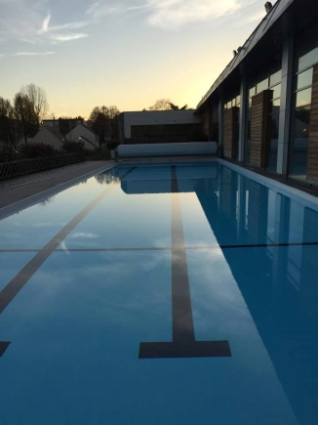
Nageur A nage 50 m puis passe le relais à B
Nageur B nage 50 m puis passe le relais à C
Nageur C nage 50m puis passe le relais à D
Nageur D nage 50 m puis passe le relais à A ……………..
L’équipe doit parcourir entre 500 et 600 m selon l’âge.

VTT : itinéraire 3 km en restant groupé.
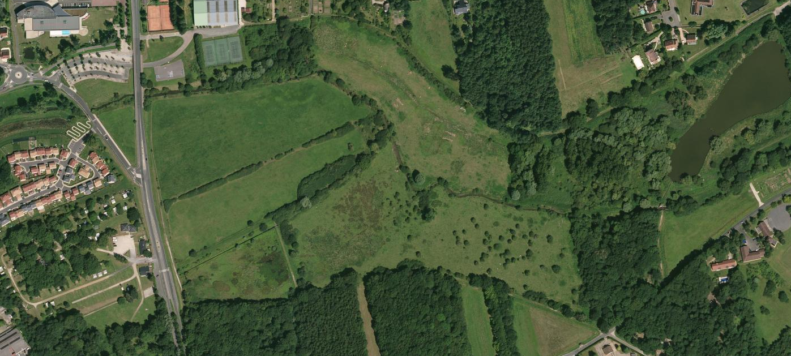
Transition Piscine
Course à pied : circuit de 500 m à cumuler 3 fois
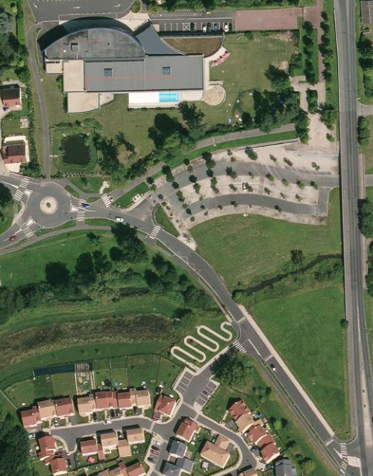

FICHE D’INSCRIPTION : Triathlon par équipe

A compléter par le représentant légal et à nous remettre le 16 juin (ou avant, dans la boîte aux lettres du club)
1 - Autorisation parentale pour la participation à l'événement Triathlon
Je soussigné(e)
Nom ____________________________Prénom___________________________
□ Père □ Mère □ autre, (à préciser) _____________________________________
Téléphones portables : ________________________________________________
Je certifie que mon enfant est capable de nager 50 m en autonomie sans flotteur.
Responsable légal du jeune :
Nom : ______________________________Prénom : _______________________
L’autorise à participer au triathlon et au repas organisés par le Club des Nageurs Dourdannais le 23 juin 2018
Compagnie d’assurance (responsabilité civile) : __________________________
N° de contrat : ______________________________________

Fait à ______________, le ___________________
Signature(s) du ou des représentant(s) légaux précédée(s) de la mention "lu et approuvé »

2 - Participation à l’encadrement de l'événement Triathlon
Nous aurons besoin d’adultes pour baliser le parcours, pour la sécurité de vos enfants, et poinçonner les cartons à chaque passage.
Merci de m’indiquer si vous (ou quelqu’un de votre entourage) pouvez être présent.
Je, soussigné(e), ________________________________
- M’engage à être présent le 23 juin pour encadrer le triathlon de 11h30 à 13h30.
- Ne pourra pas être présent pour encadrer le triathlon le 23 juin.
Signature

Spécificités alimentaires :

